LE GRAND PRID D'ASPIRINE
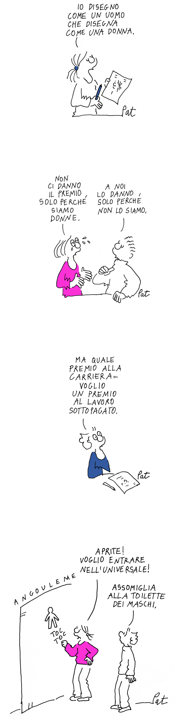 | LE DONNE SONO OVUNQUE, ANGOULEME DOV’È?  di Pat Carra  Le donne sono ovunque, anche nel mondo del fumetto, solo che gli organizzatori del Grand Prix d’Angoulême, giunto alla sua 43° edizione, non se ne erano accorti. È una forma di negazione diffusa in molti campi. C’è voluta la presa di posizione di Marjane Satrapi, Julie Maroh e altre fumettiste per metterli di fronte all’evidenza della realtà.  Al Collectif des créatrices de bande dessinée contre le sexisme va riconosciuto un premio per avere smascherato quello di Angoulême. Dopo essere stato messo a nudo nel suo maschilismo e anacronismo, il Grand Prix è diventato così indesiderabile da augurarsi che nessuna di loro o di altre indicate come papabili avrà la mala sorte di riceverlo nel 2017.  Dal momento che il Collectif dichiara l’intento di “supportare il femminismo nel mondo del fumetto”, mi sento interpellata su un piano che sostanzia da anni il mio lavoro.  Riconosco nel loro gesto l’urgenza nata dalla rabbia e comprendo il desiderio di giustizia. Mi dispiace che venga rivendicato come un diritto all’uguaglianza uomo/donna, con un linguaggio tipico del femminismo istituzionale delle pari opportunità, un linguaggio così lontano dalla libertà dei fumetti e dall’ironia del sesso femminile.  “Perché il femminile dovrebbe essere considerato al di fuori dell’universale?” si chiedono nel manifesto le donne del Collectif.  Dalle sue origini, il femminismo autonomo e radicale ha lottato con tenacia per smascherare il cosiddetto universale, che è falso perché in realtà è sessuato al maschile. Perché le donne dovrebbero rivendicare l’inclusione in questo falso universale? è la domanda di una che ci tiene alla propria autenticità. Le fumettiste possono, con la selvaggia leggerezza che è parte del talento, sgonfiare il pallone dell’universale.  A me piace la baldanzosa bambina iraniana dell’autobiografia di Satrapi. Sono certa che l’autrice di Persepolis, un geniale racconto di libertà femminile, non potrà essere facile preda della retorica occidentale, intessuta di ipocrisia e di rivendicazioni astratte sui diritti. Grazie alla lobby del testosterone, l’editoria della nona arte, e la connessa premiologia e saggistica, ridondano di nomi maschili. D’altra parte, le fumettiste sono ormai ovunque. Intervistata lo scorso gennaio da Liberation, la svedese Liv Strömquist ha dichiarato “Nous vivons un âge d’or pour les dessinatrices”.  Per le donne il punto di forza da non dimenticare, da tramandare di matita in matita, sta nel prendere parola a partire da sé. Dagli anni Settanta a oggi il movimento delle donne ha dato vita a riviste, libri, mostre, librerie, laboratori, pubblicato fumetti sui propri giornali, raccolto autrici intorno a magazine come Wimmen’s Comix in California, Ah! Nana in Francia, Strix e Aspirina in Italia, Spring in Germania, organizzato festival come Bande des femmes a Roma, conferenze come quelle di Liza Donnelly in giro per il mondo e via e via, in una fitta rete.  Molte hanno cominciato a indicare artiste, disegnatrici o scrittrici che le hanno ispirate e che sono diventate parte di una genealogia femminile aperta al futuro. Queste esperienze e relazioni hanno incoraggiato molte di noi che desideravano creare fumetti, e nel contempo hanno nutrito una sensibilità nelle lettrici verso un’arte che, per tanti motivi di forma e contenuto, le aveva tenute lontane. La forza accumulata è irriducibile alla gabbia dell’egualitarismo.  Le donne sono ovunque recitava un titolo della rivista Via Dogana, edita dalla Libreria delle donne di Milano. Le donne sono ovunque, Angoulême dov’è? chiediamo dalle pagine diAspirina, dove siamo desiderose di ospitare le fumettiste del Collectif.  Una risata corale è il nostro premio.  Milano, febbraio 2016
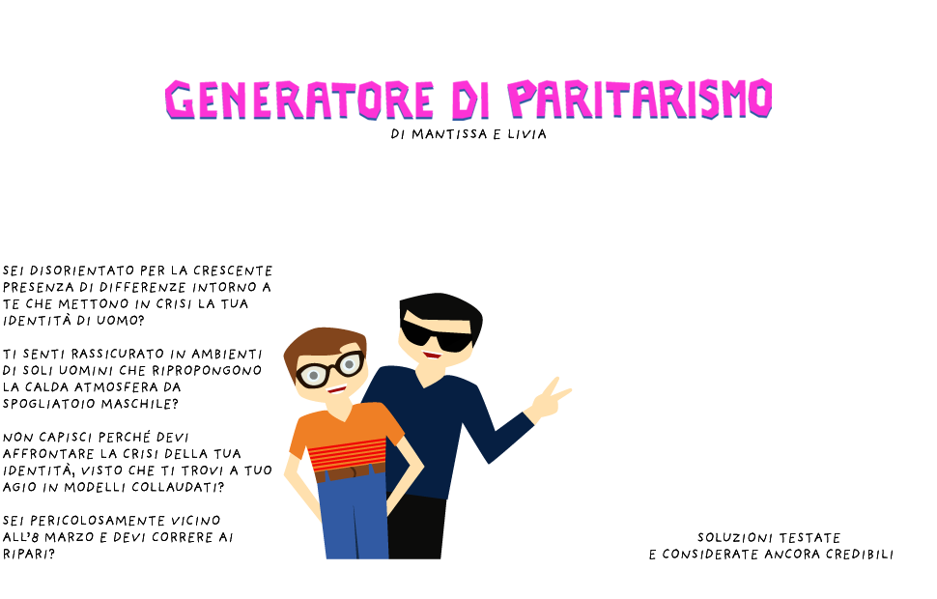
GENERA SOLUZIONE RANDOM
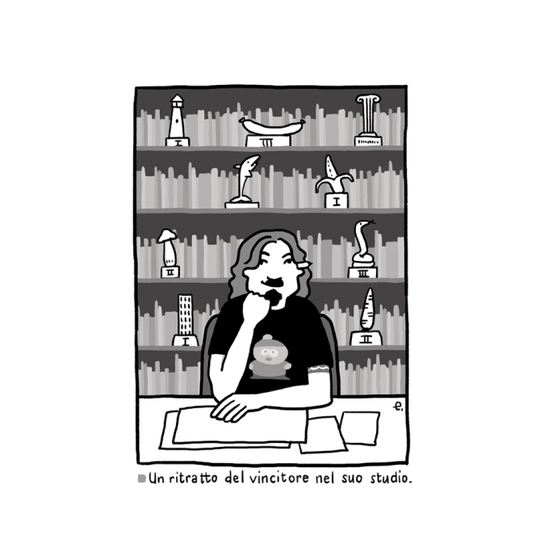 | 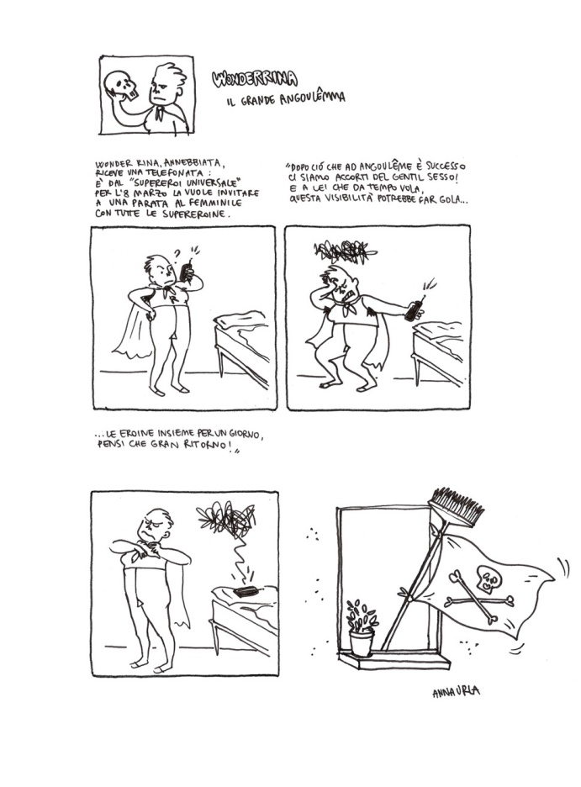

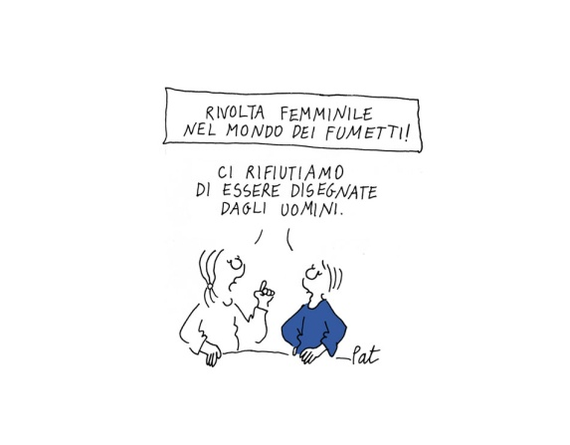
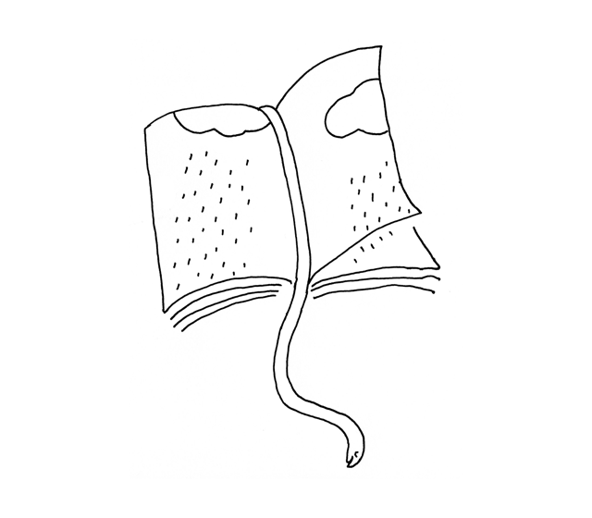 | PENSIERI DI UNA MISANTROPA  di Margherita Giacobino  Genesi in un giorno di pioggia  Un giorno che Adamo non sapeva cosa fare  - pioveva, Eva era occupata a partorire -  fu assalito dal vuoto esistenziale  mogio, si guardò sotto l’ombelico  e vide l’Uno, il Tutto, l’Universale  e altre cose ancora che non dico  - aveva mangiato funghi a colazione -  e in preda a divina ispirazione  generò Aristotele e Platone, San Tommaso  e Agostino, e anche Topolino, e Robespierre  e Napoleone, e poi in gran quantità  cardinali e ayatollah, e pur qualche rabbino.  Intanto Eva continuava a partorire  e a tutt’oggi non desiste -  figli di ogni razza e qualità,  bei figli di mammà, figli da cannone,  femmine da poco e di gran prezzo,  figli incerti del lor sesso e, stakanovista,  perfino le ambiziose figlie di papà.

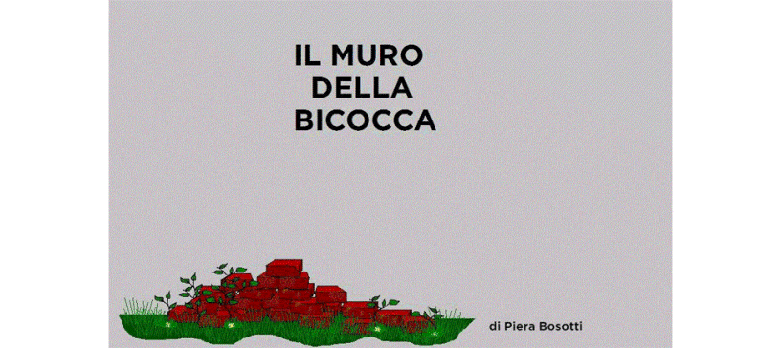

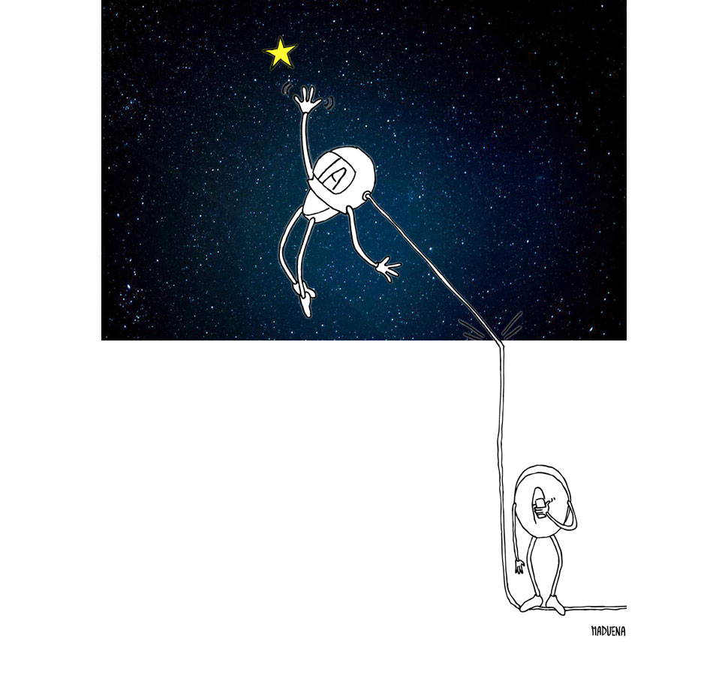

GENNAIO 2016: È uscito l'ebook Nuvole sul lavoro, nato dall’incontro di Acta associazione dei freelance e Aspirina. Sei racconti, scritti e illustrati dalle firme di Aspirina, narrano con ironia le difficoltà del lavoro di oggi. Racconti di bulander, Francesca Maffioli, Cyrilla Mango, Laura Marzi, Clara Rizzitelli. Illustrazioni di Dalia Del Bue, Ilaria Grimaldi, Marilena Nardi, Isia Osuchowska.

